TERCER TRIMESTRE 2026
(Julio a Septiembre)

Estimados,
Se realiza balance de tercer trimestre 2026.

- Saldo al segundo trimestre 2026.
$ 124.520

- Ingresos y gastos.
Ingresos
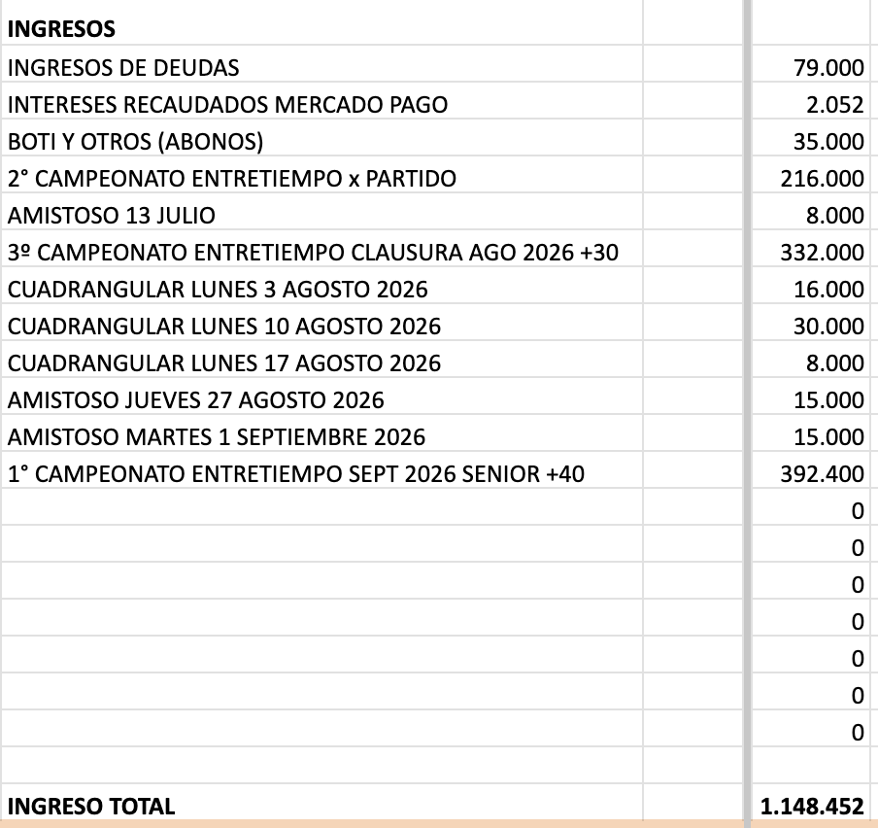

Gastos
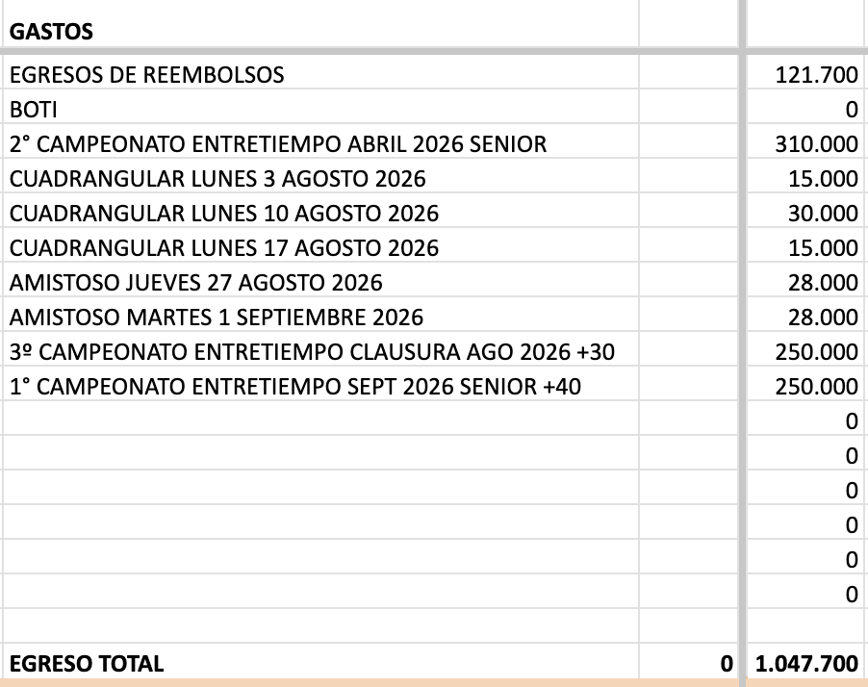

Caja fin primer semestre 2026: $ 225.272

- Deudas impagas.

Deudas generales:
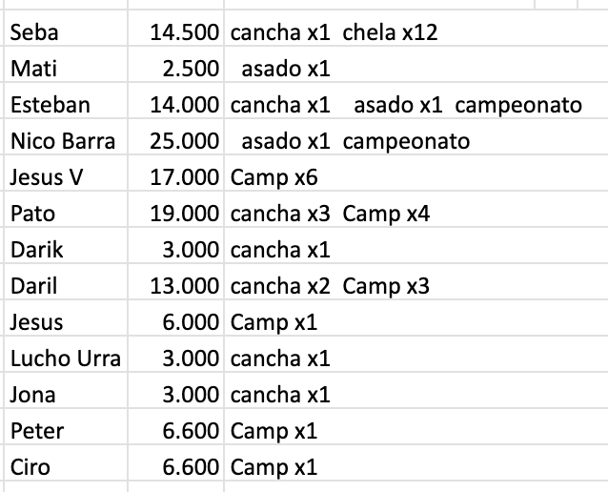
Total: $133.200

- Se deben reembolsos por conceptos de arriendo de canchas, bebestible, comidas, pagos adelantados.
Total: $ 0

- Cuenta banco Mercado Pago
Cabe mencionar que por tener la cuenta mercado pago y tener nuestros fondos aquí, este semestre nos generó una ganancia de $2.052.

